**ШИНЖЛЭХ УХААН ТЕХНОЛОГИЙН ИХ СУРГУУЛЬ**

**Мэдээлэл, холбооны технологийн сургууль**



**БИЕ ДААЛТЫН АЖЛЫН ТАЙЛАН**

**Вэб систем ба технологи(F.IT301)**

**2020-2021 оны хичээлийн жилийн хавар**

**Шалгасан багш:** Н. Анхбаяр

**Лабораторыг гүйцэтгэсэн:** Т. Дөлгөөн / B180910062

**Улаанбаатар хот**

**2021 он**

Энэхүү бие даалтын ажлаар бид Session хувьсагчийг ашиглаж үзлээ. Энэ нь сервер дээр хэрэглэгч бүрт үүсдэг хувьсагч юм. Энэхүү бие даалтын ажилд бид шинэ класс үүсгэн тэрхүү классаас объект үүсгэж үүсгэсэн объектуудыг массивт хийн Session хувьсагчид хадгалах ёстой байсан билээ. Хийж байх явцад бид PHP хэл дээр класс үүсгэж түүнд хувьсагч, байгуулагч функц, энгийн функцуудийг үүсгэж сурлаа. Үүний дараа тухайн классаар шинэ объект үүсгэж түүнийгээ массивт хийж Session-д хадгалсны дараа тухайн массиваа буцаагаад Session-ээс аваад массивийг задлахад гарч ирсэн утга нь ‘Conversion object’ төрөлтэй байсан ба PHP хэл дээр бусад хэл шиг (Conversion) гэж төрөл хувиргалт хийх боломжгүй байсан тул (object) төрөл рүү хувиргахад бидэнд хэрэглэгдэх Conversion классын утгуудад хандах боломжтой болов.

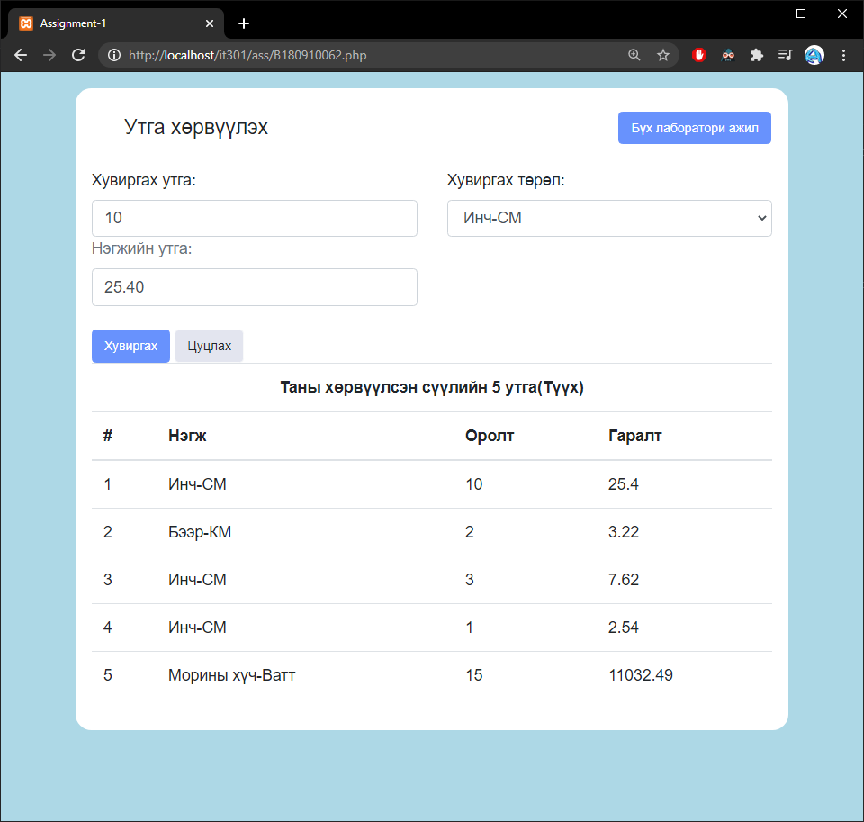

Зураг 1. Бие даалтын ажлын үр дүн